Плохо жилось лисе, вот и надумала она сделаться странницей — идти на богомолье.
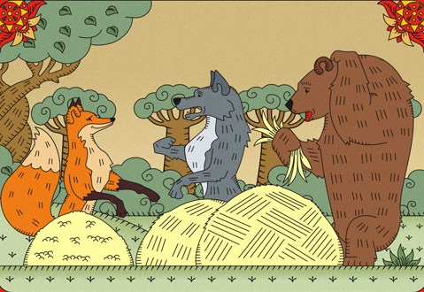
Срядилась и пошла. Попался ей навстречу медведь, спрашивает:
— Куда, лиса, идешь?
— Богу молиться… Пошли со мной. Сама иду и тебя поведу.
— Пойдем.
Шли-шли, навстречу им волк:
— Куда, лиса, идешь, куда медведя ведешь?
— Богу молиться… Пошли с нами. Сама иду и вас поведу.
И он пошел.
Шли-шли, навстречу — заяц:
— Куда, лиса, идешь, куда медведя с волком ведешь?
— На богомолье… Пошли со мной. Сама иду и тебя поведу.
И заяц пошел.
Шли-шли, шли-шли — на дороге яма. Как перейти?
Лиса положила жердочку и говорит медведю:
— У тебя ноги толстенькие, лапы широконькие: пойдешь — не упадешь!
Медведь пошел. Как ступил, так и бухнулся в яму, убился насмерть.
Лиса говорит волку:
— Ты, куманек-волченок, иди. У тебя лапки хорошенькие, когти остренькие — ты удержишься.
Вот волк и пошел — и бухнулся в яму, тоже убился.
Лиса говорит зайцу:
— Ты, зайчик-боботунчик, иди. У тебя ножки тоненькие, сам легонький. Скорёхонько пробежишь по жердочке.
Заяц пошел — и бух в яму, убился.
А лиса залезла в яму и всех съела.
Вот тебе и богомолье!

